Propiedades de los gase

Con el termino gas nos referimos a uno de los tres estados de la materia que se caracteriza por la dispersión, fluidez y poca atracción entre sus partículas constitutivas. Los gases son la forma más volátil de la materia en la naturaleza y son sumamente comunes en la vida cotidiana.   
  
Donde es necesario tener claro las siguientes definiciones:   
o Fluidez. - es la propiedad que tienen los gases para ocupar todo el espacio que los contiene, esto se debe a la poca o nula fuerza de unión entre las moléculas del gas. Son mucho más fluidos que los líquidos.   
o Difusión. - es la propiedad que tienen los gases de mezclarse con otro, solamente debido al movimiento de sus moléculas en forma totalmente desordenada.   
o Compresión. - es la propiedad que tienen los gases de disminuir su volumen al ser aplicado sobre éste una presión que logre acercar las moléculas entre sí, disminuyendo las distancias entre éstas.   
o Resistencia. - es la propiedad que tienen los gases a oponerse al movimiento de los cuerpos de manera libre. Ésta es conocida como fuerza de roce y depende en gran medida de la velocidad y tamaño del cuerpo en desplazamiento.   
De igual manera hay que tener en cuenta que los gases presentan las siguientes propiedades:   
o Intangibles, incoloros, insaboros: La mayoría de los gases son transparentes, imposibles de tocar, y además carecen de color y sabor. Esto último varía enormemente, sin embargo, y muchos gases poseen un olor característico e incluso un color típico observable.   
o Carecen de volumen propio: Por el contrario, ocupan el volumen del contenedor en el que se encuentren.   
o No poseen forma propia: También asumen la de su contenedor.   
o Pueden dilatarse y contraerse: Tal y como los sólidos y los líquidos, en presencia de calor o de frío.   
o Son fluidos: Mucho más que los líquidos, los gases carecen prácticamente de fuerzas de unión entre sus partículas, pudiendo perder su forma y desplazarse de un recipiente a otro ocupando todo el espacio disponible. o Tienen alta difusión: Los gases pueden mezclarse fácilmente entre sí debido al espacio entre partículas que poseen.   
o Son solubles: Así como los sólidos, los gases pueden disolverse en agua u otros líquidos.   
o Son muy compresibles: Puede obligarse a un gas a ocupar un volumen más pequeño, forzando las moléculas a estrecharse entre sí. Así es como se obtiene el gas licuado (líquido).

Modelo molecular de los tres estados de la materia  
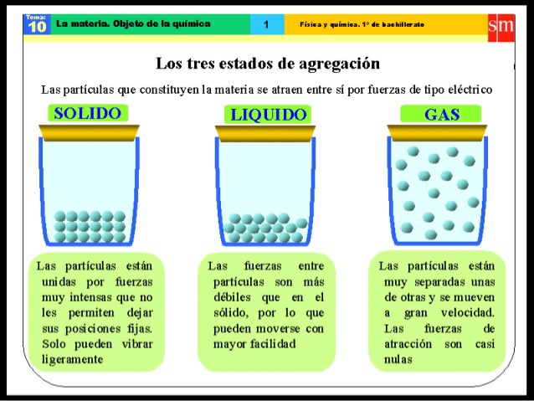Teoria cinetica molecular  
La teoría cinética de los gases es una teoría física y química que explica el comportamiento y propiedades macroscópicas de los gases, a partir de una descripción estadística de los procesos moleculares microscópicos  
Según el modelo cinético molecular, todo está formado por unas partículas muy pequeñas que son invisibles llamadas moléculas. Esta expresa que las moléculas están en continuo movimiento y que entre ellas existen fuerzas atractivas, llamadas fuerzas de cohesión. Las moléculas al estar en movimiento, se encuentran a una cierta distancia unas de otras. Entre las moléculas hay espacio vacío.   
o En el ESTADO SOLIDO las moléculas están muy juntas y se mueven oscilando alrededor de unas posiciones fijas; las fuerzas de cohesión son muy grandes.   
o En el ESTADO LIQUIDO las moléculas están más separadas y se mueven de manera que pueden cambiar sus posiciones, pero las fuerzas de cohesión, aunque son más intensas que en e l estado sólido, impiden que las moléculas puedan independizarse.   
o En el ESTADO GASEOSO las moléculas están totalmente separadas unas de otras y se mueven libremente; no existen fuerzas de cohesión.   
  
Leyes de los gases  
La Ley de Boyle es una ley de los gases que relaciona el volumen y la presión de una cierta cantidad de gas a temperatura constante y su sistema es isotérmico.   
  
En 1662 Boyle descubrió que la presión que ejerce un gas es inversamente proporcional a su volumen a temperatura y cantidad de gas constante: P = k / V → P · V = k (k es una constante).   
Por lo tanto: P1 · V1 = P2 · V2   
Lo cual tiene como consecuencia que:   
• Si la presión aumenta el volumen disminuye   
  
• Si la presión disminuye el volumen aumenta   
  
La Ley de Charles es una ley de los gases que relaciona el volumen y la temperatura de una cierta cantidad de gas a presión constante y su sistema isobárico   
  
  
En 1787 Charles descubrió que el volumen del gas a presión constante es directamente proporcional a su temperatura absoluta (en Kelvin): V = k · T (k es una constante).   
Por lo tanto: V1 / T1 = V2 / T2   
Lo cual tiene como consecuencia que:   
• Si la temperatura aumenta el volumen aumenta   
• Si la temperatura disminuye el volumen disminuye   
  
  
LEY DE Boyle   
La Ley de Gay-Lussac es una ley de los gases que relaciona la presión y la temperatura a volumen constante y su sistema es isocorico   
  
En 1802 Gay-Lussac descubrió que a volumen constante, la presión del gas es directamente proporcional a su temperatura (en grados Kelvin): P = k · T (k es una constante).   
Por lo tanto: P1 / T1 = P2 / T2   
Lo cual tiene como consecuencia que:   
• Si la temperatura aumenta la presión aumenta   
• Si la temperatura disminuye la presión disminuye   
LEY DE CHARLES  
La Ley de Charles es una ley de los gases que relaciona el volumen y la temperatura de una cierta cantidad de gas a presión constante y su sistema isobárico   
  
En 1787 Charles descubrió que el volumen del gas a presión constante es directamente proporcional a su temperatura absoluta (en Kelvin): V = k · T (k es una constante).   
Por lo tanto: V1 / T1 = V2 / T2   
Lo cual tiene como consecuencia que:   
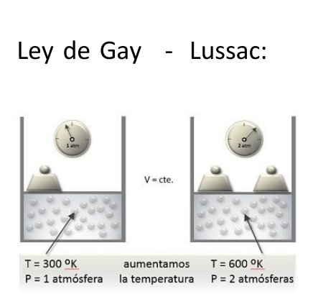  
  
LEY COMBINADA DE LOS GASES  
La ley de Boyle, ley de Charles y ley de Gay Lussac se pueden combinar en una sola ley. La Ecuación plantea la relación entre la presión, el volumen y la temperatura de una cantidad fija de gas.   
• La presión es inversamente proporcional al volumen y directamente proporcional a la temperatura.   
• El volumen es directamente proporcional a su temperatura   
  
